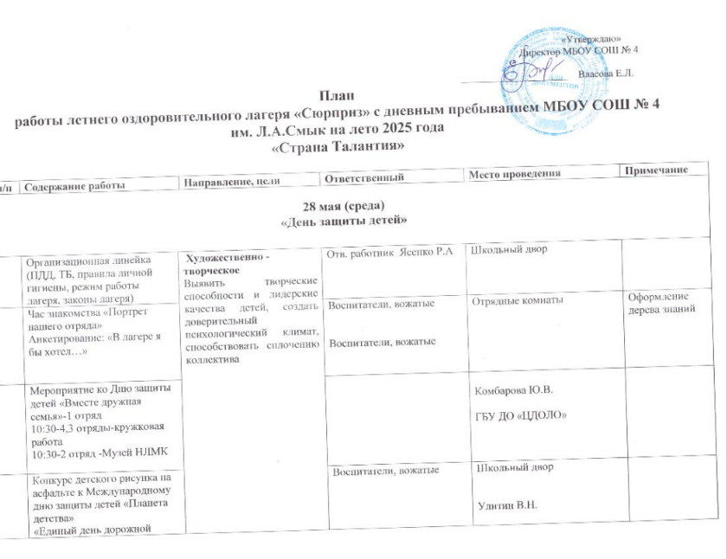 «

29 мая (четверг)
«День открытия лагеря»
1. | Минутка здоровья «Гигиена утренней зарядки» | Художественно - творческое  Развивать у детей фантазию и творческие способности посредством различных видов художественного творчества, создавать условия для развития творческой самореализации ребенка. |  | Вожатые, воспитатели | Отрядные комнаты
2. | Оформление отрядных уголков, разучивание отрядных песен, девизов. Выборы актива отряда, совета лагеря. |  |  | Вожатые, воспитатели | Отрядные комнаты
3. | 10:30- «Лето без опасности»-интерактивная программа по ПДД-все отряды |  |  | Воспитатели, вожатые | ГБУ ДО «ЦДОЛО»
5. | Беседа – инструктаж по правилам поведения в лагере, ТБ, ПДД, поведение в общественных местах, по правилам пожарной безопасности. |  |  | Отв. работник Ясенко Р.А  Воспитатели, вожатые | Отрядные комнаты (просмотр презентаций)
3 июня (вторник)
«День природы»

1. | Минутки здоровья «Правильная осанка» | Физкультурно-оздоровительное  Вырабатывать навыки безопасного поведения на дорогах и улицах, способствовать закреплению правил дорожного движения и дорожных знаков, воспитывать внимательное отношение к дороге в повседневной жизни. |  | Вожатые, воспитатели | Отрядные комнаты
2
3. | Беседа с презентацией  «Терроризм – угроза обществу» |  |  | Воспитатели, вожатые | Отрядные комнаты
4. | 10:00-10:45-1 отряд  10:55-11:40-2 отряд  10:00-10:45-3 отряд  10:30-4 отряд Пушкинский час «Что за прелесть эти сказки»  11:00-«Здравствуй,лето!Зажигает детвора!»  Конкурс детского рисунка на  асфальте «Детство – это краски радуг» |  |  | Воспитатели, вожатые | БИЦ «Левобережный»  Ровесник  Городская библиотека  Дом Музыки  Сквер им. Н.К.Крупской
5. | Беседа медсестры по профилактике ЗОЖ |  |  | Фельдшер школы | Отрядные комнаты
4 июня (среда)
«Здравствуй, лето!»
1. | Минутки здоровья «Зелёная аптека» | Физкультурно-оздоровительное  Воспитывать любовь к родной природе, бережное отношение к ее богатствам, учить самооздоровлению |  | Вожатые, воспитатели | Отрядные комнаты
2. | Конкурс на лучшую утреннюю зарядку |  |  | Вожатые, физруки | Спортивная площадка
3. | 1,3 отряды –конкурс рисунков по сказкам Пушкина  Квест «Знатоки русского языка» |  |  | Воспитатели, вожатые | Комбарова Ю.В.
4. | 2,4 отряды-кружковая работа |  |  | Отв. работник Ясенко Р.А  Воспитатели, вожатые  Руководители кружков | ГБУ ДО «ЦДОЛО»
5 | Подвижные игры на улице  Инструктаж по правилам электробезопасности.  Минутка ПДД «Законов много  есть дорожных – выучи их и будь осторожным» |  |  | Вожатые | Школьный двор
6 июня (пятница)
«Знаем правила движения, как таблицу умножения»

1. | Минутки здоровья «Как ухаживать за кожей лица и рук» | Гражданско-патриотическое  Воспитывать любовь к природе, бережное отношение к ее богатствам, учить самообразованию |  | Воспитатели. вожатые | Отрядные комнаты
2. | Беседа по природоохранной тематике  Минутка «Безопасности»  Лекторий «Жизнь без опасности» |  |  | Воспитатели, вожатые | Отрядные комнаты
3. | «Территория лета»  10:30-3,4 отряды  10:30-1,2 отряды «Международный день сказок. «Пушкинский день» |  |  | Воспитатели, вожатые  Отв. работник Ясенко Р.А  Воспитатели, вожатые  Руководители кружков | ГБУ ДО «ЦДОЛО»  ВКЗ МУ ЛДМ
4. | Конкурс рисунков на асфальте «Наше счастливое детство»»  Концерт к открытию лагерной смены –все отряды |  |  | Воспитатели, вожатые  Воспитатели, вожатые | Отрядные комнаты  Актовый зал | Оформление выставки
5. | Экологическая тропа |  |  | Воспитатели, вожатые | Пришкольная территория
9 июня (понедельник)
«День воды»

1. | Минутки здоровья «Как снять усталость с ног». | Художественно - творческая  Развивать творческие способности, учить видеть и создавать красивое своими руками, воспитывать аккуратность, чувство меры. | Вожатые, воспитатели | Отрядные комнаты
2. | Познавательно-развлекательная викторина «Самый умный, самый сильный!» |  | Воспитатели, вожатые | На базе школы  Улитин В.Н.
3. |  |  | Воспитатели, вожатые | ГБУ ДО «ЦДОЛО»
4. | Кружковая работа-1 отряд  10.00-10:45  10:55-11:40-2 отряд  4 отряд  10:30-3 отряд Интерактивная программа «Этой силе есть имя –Россия!»  Игры на свежем воздухе  Инструктаж по правилам дорожно-транспортной безопасности. |  | Вожатые, воспитатели | Отрядные комнаты  ЦРТ «Левобережный»  Ровесник  Городская библиотека  Школьный двор

10 июня (вторник)
«Мы - липчане»

1. | Минутка здоровья «Где можно играть?» | Гражданско-патриотическое  Воспитывать патриотические чувства, формировать гражданскую позицию, уважительное отношение к истории, традициям, развивать чувство прекрасного | Вожатые, воспитатели | Отрядные комнаты
2. | 11:00-Симфонический оркестр «Сказка:Полли и динозавр»  2,3 отряды-кружковая работа |  | Вожатые, воспитатели | Зал МУ «ЛДМ»  ГБУ ДО «ЦДОЛО»
3. | Серия литературно-познавательных занятий  «Великие люди великой страны»  10:30-«День России»-1,4 отряды  12:00- Просмотр мультфильмов  «Мультяшная» эстафета  Конкурс рисунков «Здравствуй, лето!» |  | Вожатые, воспитатели  Отв. Работник  Ясенко Р.А.  Вожатые, воспитатели  Вожатые, воспитатели | На базе школы  На базе школы  Комбарова Ю.В  Городская библиотека  Отрядные комнаты
4. | Игры на свежем воздухе  Инструктаж по профилактике негативных ситуаций во дворе, на улицах, дома и в общественных местах.  Социальная игра «Быть  здоровым – это модно!» |  | Вожатые | Школьный двор

11 июня (среда)
«День фотографии»

1. | Инструктаж по безопасному поведению в общественном транспорте, по правилам безопасности на реке и водоёмах. | Художественно –творческое.  Развивать у детей фантазию и творческие способности посредством различных видов художественного творчества, создавать условия для развития творческой самореализации ребенка  Физкультурно-оздоровительное.  Развивать спортивные, творческие способности, формировать ЗОЖ, воспитывать дружелюбие умение играть в команде. | Отв. Работник  ЯсенкоР.А | Школьный двор
2. | Минутка здоровья « В стране витаминии» |  | Воспитатели | Отрядные комнаты
3. | Конкурс рисунков на тему «Россия рисует!» |  | Вожатые, воспитатели | Отрядные комнаты
4. | Фотосессия «Мы вместе» |  | Вожатые, воспитатели | Отрядные комнаты
5. | Трудовой десант «Берегите природу» |  | Вожатые, воспитатели | Пришкольная территория
6. | 10:00-10:45-3 отряд  10:55-11:40-4 отряд  Минутка ПДД «Законов много  есть дорожных – выучи их и будь осторожным» |  | Руководители кружков | ЦРТ «Левобережный»

16 июня (понедельник)
День спорта
«Мы хотим всем рекордам наши звонкие дать имена…»

1. | Инструктаж по правилам безопасности при проведении спортивных мероприятий, по правилам безопасности при работе на пришкольном участке | Физкультурно-оздоровительная  Развивать спортивные способности, быструю реакцию, находчивость, чувство товарищества |  | Отв. Работник  ЯсенкоР.А | Школьный двор
2. | Минутки здоровья «Берегите глаза» |  |  | Вожатые, воспитатели | Отрядные комнаты
3. | «Азбука пешехода» минутка ПДД
4. | 10:30-Эко-игра «Жалобная книга природы»- 3 отряд  10:30 «Территория лета»- 1,4 отряды  Всемирный день кукол: «И шагает век от века,кукла рядом с человеком» Мастер-класс по изготовлению куклы-оберега - 2 отряд |  |  | Воспитатели, вожатые  Воспитатели, вожатые | Городская библиотека  ГБУ ДО «ЦДОЛО»  ВКЗ МУ «ЛДМ»
17 июня (вторник)
«Наша дружная семья»

1. | Минутки здоровья «Твой режим на каникулах» | Художественно-творческое  Развивать фантазию и творческие способности посредством различных видов худ. Творчества, создавать условия для развития творческой самореализации ребенка |  | Вожатые, воспитатели | Отрядные комнаты
2. | Инструктаж при проведении прогулок, туристических походов, экскурсий, экспедиций. |  |  | Отв. Работник  ЯсенкоР.А | Школьный двор
3. | 10:00-10:45 -1 отряд  10:55-11:40-2 отряд  12:00-просмотр мультфильмов |  |  | Руководители кружков | ЦРТ «Левобережный»  Городская библиотека
5.  6. | Подвижные игры на свежем воздухе  Конкурс рисунков на асфальте  «Берегите на дороге руки, голову и ноги» |  |  | вожатые | Школьный двор
18 июня (среда)
«День сказки»
1. | Минутки здоровья «Мой рост и мой вес» | Гражданско-патриотическое  Развивать творческие способности, актерские данные, лидерские качества, повышать активность детей, знакомить с выдающимися людьми нашей страны. |  | Вожатые, воспитатели | Отрядные комнаты
2. | Викторина по сказкам |  |  | Воспитатели, вожатые | Отрядные комнаты
3. | 12.00- Просмотр мультфильмов отряды |  |  | Воспитатели, вожатые | Городская библиотека  ГБУ ДО «ЦДОЛО»  БИЦ «Левобережный»  Бондаренко О.И.
19 июня (четверг)
«Музыкальный калейдоскоп»

1. | Музыкальная зарядка | Художественно-творческое  Развивать у детей фантазию и творческие способности посредством различных видов художественного творчества, создавать условия для развития творческой самореализации ребенка | Вожатые | Школьный двор
2. | Минутка здоровья «Осанка – основа красивой походки» |  | Воспитатели, вожатые | Отрядные комнаты
3. | Поём песни из мультфильмов  «Я на солнышке лежу…» |  | Воспитатели, вожатые | Отрядные комнаты
4. | 2,4 отряды-«День памяти и скорби»  12:00-Час памяти «Мы помним этот день войны»-3 отряд |  | Воспитатели, вожатые | Комбарова Ю.В.  БИЦ «Левобережный»
5.  6. | Игры на свежем воздухе  11:00-Квест: ВОВ 1941-1945 «Мы помним тебя неизвестный солдат!» 1 отряд  Возложение цветов к Обелиску славы на площади Франценюка |  | Вожатые  Воспитатели, вожатые | Школьный двор  ВКЗ МУ «ЛДМ»  Приказ по школе

20 июня (пятница)
«День творчества»

1. | Инструктаж по безопасному поведению детей на объектах ж/д транспорта, по правилам безопасности при обнаружении старых снарядов, мин, гранат и неизвестных пакетов. | Художественно –творческое.  Развивать у детей фантазию и творческие способности посредством различных видов художественного творчества, создавать условия для развития творческой самореализации ребенка | Отв. работник  ЯсенкоР.А | Школьный двор
2. | 10:30 -Музей НЛМК -1 отряд |  | Руководители кружков | Музей НЛМК  .
3. | День «Орлята России» -2,3 отряды |  | Вожатые, воспитатели | Комбарова Ю.В.
4. | «Весёлые старты»
5. | Игры на свежем воздухе |  | Вожатые | Школьный двор

23 июня (понедельник)
«День памяти и скорби»
1. | Минутки здоровья «Закаливание» |  | Физкультурно-оздоровительная  Развивать спортивные, творческие способности, формировать ЗОЖ, воспитывать дружелюбие, взаимопомощь, умение играть в команде, коммуникативные способности | Вожатые, воспитатели | Отрядные комнаты
2. | 10:30 –Закрытие лагерной смены  11:00-День летних викторин |  |  | Воспитатели, вожатые | БИЦ «Левобережный»  ВКЗ МУ «ЛДМ»
3. | Подвижные игры на свежем воздухе |  |  |  | Школьный двор
4 | Подготовка к закрытию лагерной смены |  |  | Воспитатели, вожатые | Отрядные комнаты
24 июня (вторник)
«День эстетики»
1. | Минутки здоровья «Правильное питание»  Инструктаж по правилам поведения в экстремальных ситуациях. |  | Гражданско-патриотическое  Воспитывать патриотические чувства, формировать гражданскую позицию, уважительное отношение к истории, традициям государства и его символам. | Воспитатели, вожатые | Отрядные комнаты
2. | 11:00-Просмотр мультфильмов |  |  |  | ВКЗ МУ «ЛДМ»
3. | 10:30 -Музей НЛМК -2 отряд |  |  | Воспитатели, вожатые | Музей НЛМК
4. | Конкурс коллективного рисунка «Нам этот мир завещано беречь» |  |  | Отрядные комнаты | Игровые комнаты
5. | Закрытие лагерной смены. Подведение итогов смены, награждение |  |  | Отв. работник  Ясенко Р.А. | Актовый зал

Заместитель директора Чепрасова О.В.

Ответственный работник: Ясенко Р.А.

